Міністерство освіти і науки України

**Національний технічний університет України**

**«Київський політехнічний інститут імені Ігоря Сікорського»**

**Факультет інформатики та обчислювальної техніки**

**Кафедра інформатики та програмної інженерії**

**Звіт**

З лабораторної роботи № 3

з дисципліни

«Компоненти програмної інженерії 1»

«Моделювання станів системи засобами UML»

Варіант 16

**Виконав** ІП-23 Зубарев Микола Костянтинович

**Перевірила** Марченко О.І.

Київ 2023

**Мета роботи:** дослідження діаграм UML, які застосовуються для опису

станів системи, що розроблюється, та отримання навиків у їх побудові.

**Діаграма станів:**

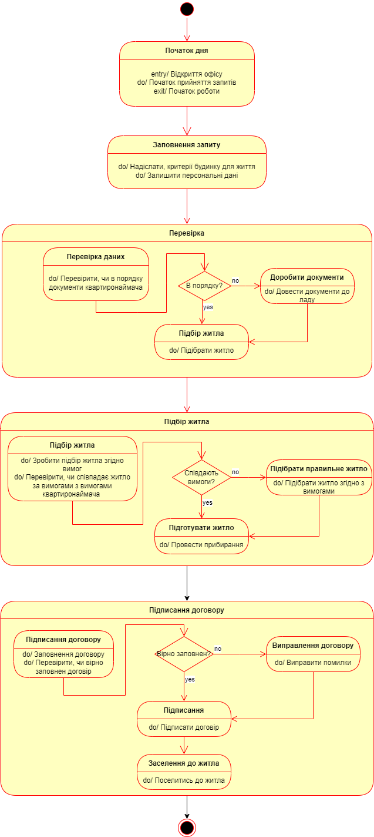

**Висновок:**

Дослідження діаграм станів UML є корисним інструментом для опису та моделювання станів системи. Вони дозволяють нам визначити різні стани системи, переходи між ними та умови, які впливають на ці переходи. Побудова діаграм станів дозволяє нам зрозуміти поведінку системи в різних ситуаціях і виявити потенційні проблеми або недоліки у дизайні.

Дослідження діаграм станів допомагає нам отримати навички у побудові цих діаграм та правильному визначенні станів і переходів. Вони дозволяють нам розглянути різні сценарії роботи системи і визначити, як система повинна реагувати на різні події та зміни стану. Це допомагає нам зрозуміти систему з точки зору її функціональності та взаємодії з користувачами або іншими системами.